1. SIP là gì ? Viết tắt của SIP

* Là giao thức báo hiệu điều khiển lớp ứng dụng được dùng để thiết lập duy trì, kết thúc các phiên truyền thông đa phương tiện
* 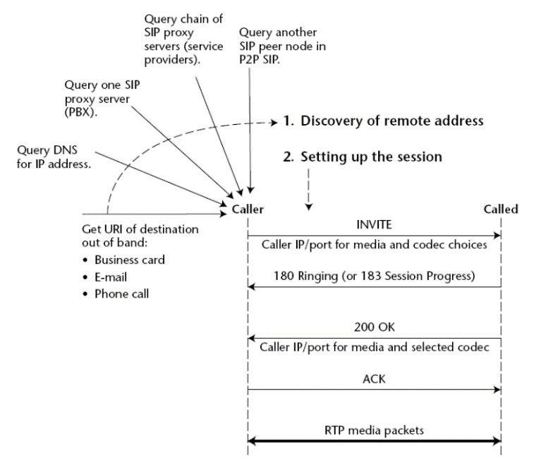SIP: Session Initiation Protocol

1. Mục đích của SIP

* Nhằm mục đích thực hiện một hệ thống có khả năng truyền dữ liệu multimedia qua môi trường mạng IP

1. Một phiên truyền thông media gồm những dịch vụ gì ?

* Bao gồm thoại Internet, hội nghị, và các ứng dụng có liên quan đến truyền âm thanh hình ảnh dữ liệu

1. SIP dựa trên những giao thức nào

* SMTP và HTTP

1. Mô hình hoạt động của SIP (Client - Server)
2. Bảng tin của SIP có Header giống giao thức nào (HTTP)
3. Địa chỉ nào là SIP

* sip:khang@mail.com

1. SIP hoạt động trên tầng nào

* Application, Presentation, Session

1. Dịch vụ của SIP

* Định vị user: xác định vị trí của user tiến hành hội thoại
* Xác định các phương thức, phương tiện và các tham số tương ứng trong hội thoại phù hợp với năng lực của user
* Xác định những user sẵn sàng tham gia cuộc hội thoại
* Thiết lập các tham số cần thiết cho cuộc gọi
* Điều khiển cuộc gọi: Bao gồm cả quá trình truyền và kết thúc cuộc gọi

1. Có mấy loại bảng tin VoIP - SIP

* Có hai loại bảng tin: Request - Response
* INVITE: Để chỉ thị rằng thuê bao hoặc dịch vụ được mời tham gia một phiên
* BYE: Giải phóng cuộc gọi. Trước khi giải phóng user agent gửi yêu cầu tới server để cảnh báo rằng muốn giải phóng phiên làm việc
* ACK
* OPTIONS: Cho phép truy vấn và tập hợp các khả năng của user agent và network server, tuy nhiên yêu cầu này không được dùng để thiết lập phiên
* REGISTER: Được client dùng để đăng ký với SIP Server
* CANCEL: Xóa bỏ yêu cầu bất kỳ mà đang thi hành

1. Trong hệ thống SIP bao nhiêu thành phần chính

* Hai thành phần chính:
  + User Agent: User Agent Client và User Agent Server
  + Network Server: Proxy Server, Redirect Server, Location Server

1. Tổng đài trong hệ thống là gì ?

* Tổng đài là 1 hệ thống chuyển mạch giúp cho các đầu cuối cuộc gọi, gọi cho nhau và gọi ra ngoài

1. Hệ thống server SIP gồm bao nhiêu loại server ?

* Proxy server: xử lý các yêu cầu hoặc chuyển đổi nội dung rồi gửi cho các server khác
* Location Server: định vị thuê bao và cung cấp thông tin cho proxy hoặc redirect server
* Redirect Server: xác định server chặng tiếp theo rồi thông báo cho client để nó tự gửi yêu cầu. Redirect server không tạo và gửi yêu cầu
* Register server: tiếp nhận và xử lý các yêu cầu REGISTER, thực hiện nhận thuê bao

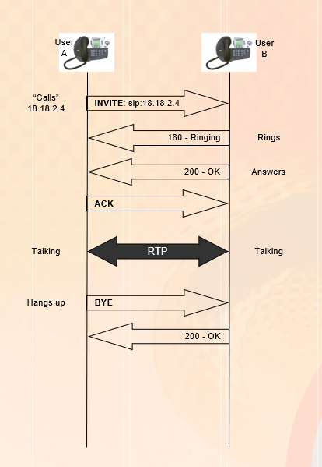

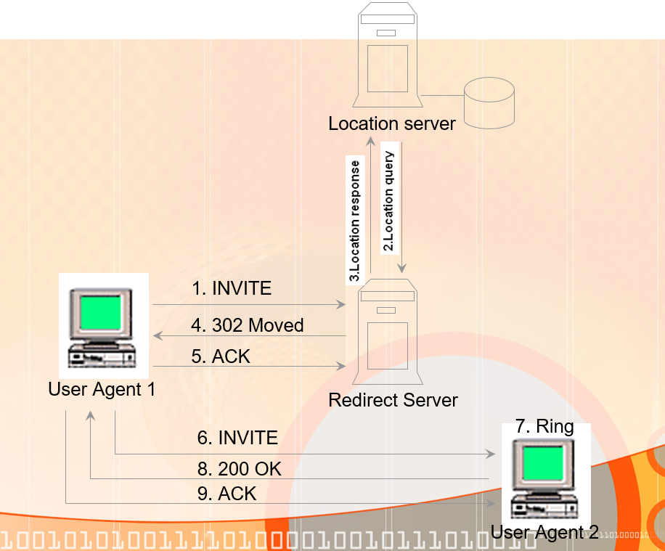

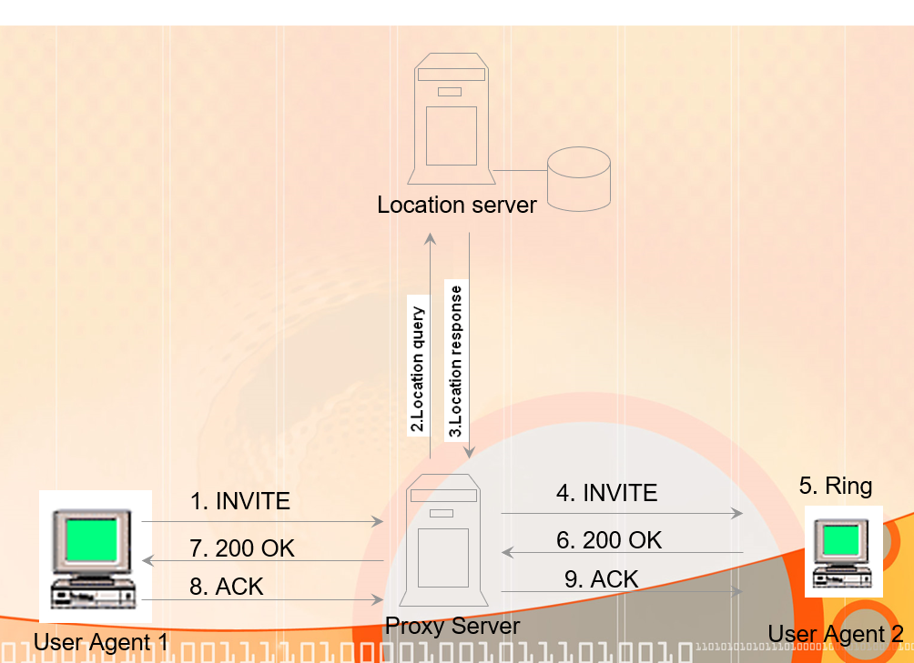

1. Tổng đài nội bộ PBX là gì ?

* Là tổng đài có khả năng tự định tuyến các cuộc gọi nội bộ với nhau mà không cần thông qua tổng đài

1. So sánh PBX và IP-PBX

* PBX tập trung, IP-PBX phân bố

1. Ưu điểm IP-PBX so với PBX
2. Cấu trúc IP-PBX

* Bao gồm hệ điều hành, máy chủ

1. Softphone là gì ?

* Phần mềm giống như điện thoại

1. FXO và FXS là gì ?

* FXS cấp tín hiệu từ tổng đài
* FXO cổng nối ra ngoài, FXS cổng nối vô điện thoại

1. Tổng đài mở nào phổ biến

* Asterisk

1. Asterisk hỗ trợ giao thức nào ?

* SIP, H323, IAX

1. Asterisk có trunk và trạm ngoại vi ko ?
2. Điểm khác nhau giữa PBX và Asterisk

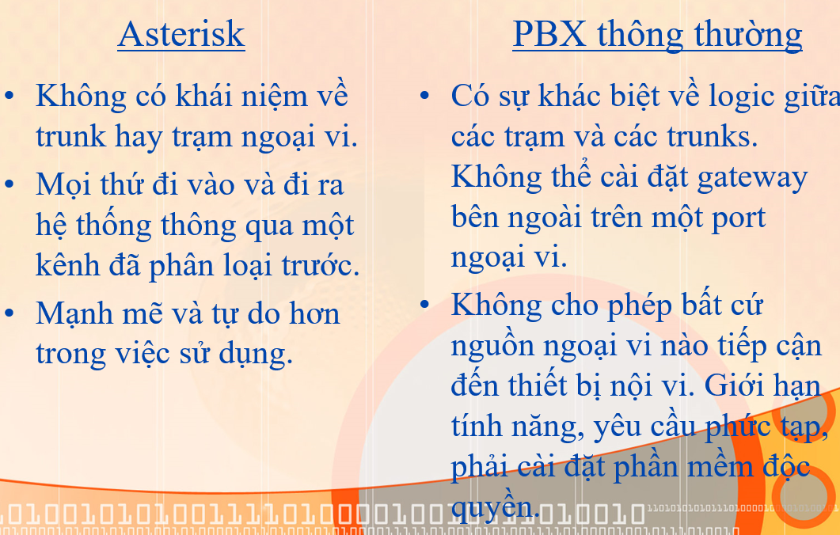

1. Thành phần cấu hình gọi của asterisk là gì ?

* Extension

1. Cách thay đổi nhạc chuông trong Asterisk

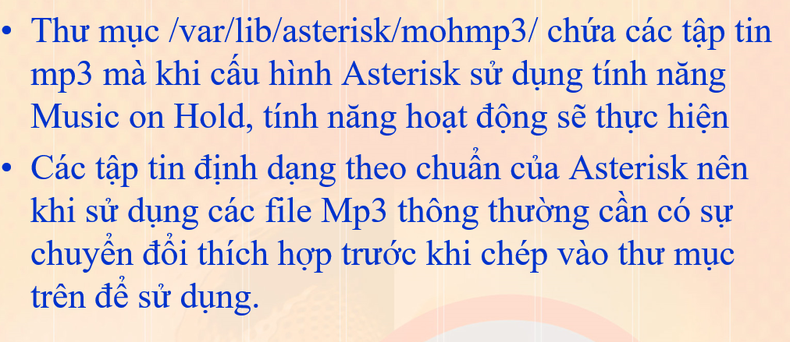

1. Thêm một số vào asterisk
2. Hệ thống email asterisk

Can thiệp vô file voicemail.conf

1. Tìm lệnh đúng trong cấu hình extension

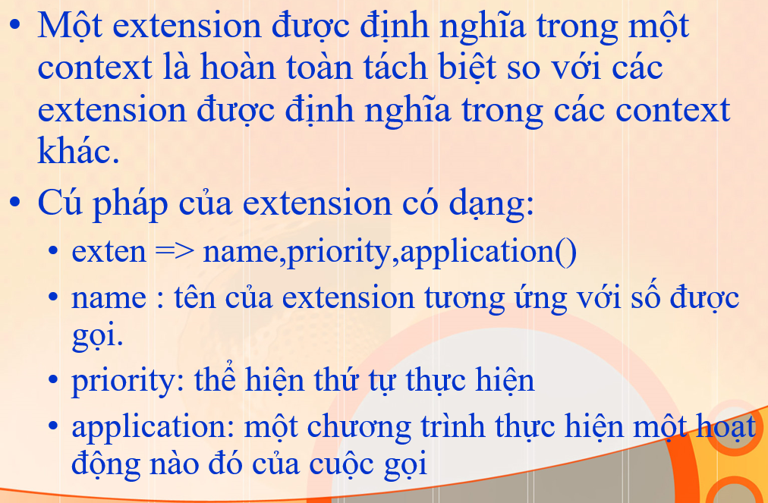

1. Dialplan là gì ?

* Là một tập hợp các dòng lệnh hay ứng dụng theo 1 trình tự mà tổng đài đã thực hiện để đáp ứng nhu cầu chuyển mạch cuộc gọi

1. Cách tốt nhất để cài asterisk

* Xài trixbox

1. FreePBX là gì ?

* Là công cụ với web interface dành cho việc cấu hình tổng đài Asterisk

1. Tổng đài asterisk cài đặt qua trixbox hỗ trợ các thiết bị sử dụng VoIP thông qua giao thức nào ?

* 3 giao thức: SIP, IAX, ZAP

1. RTSP xây dựng trên giao thức nào ?

* HTTP

1. RTSP sử dụng trên mô hình nào

* Client Server

1. RSVP viết tắt là gì ?

* Resource Reservation Protocol

1. Tính năng của RSVP

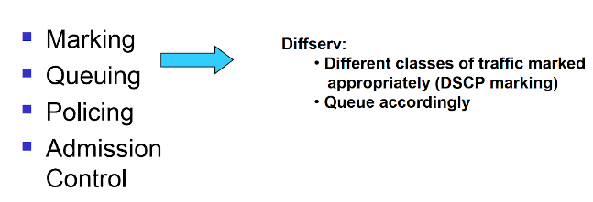

1. IPTV là gì

* IPTV: IP network deliverd television

1. 5 dịch vụ của IPTV

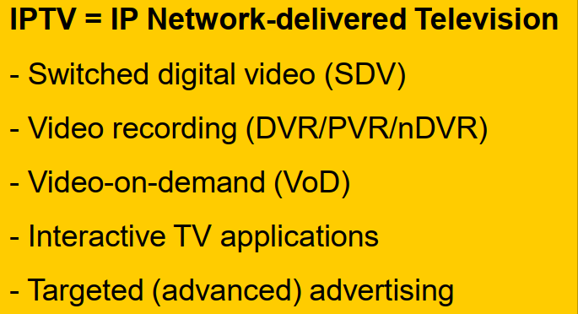

1. IPTV sử dụng giao thức nào

* MPEG2TS

1. MPGEG2TS nằm trên giao thức nào ?

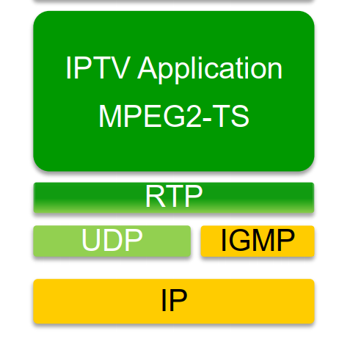

1. IPTV có bao nhiêu thành phần ?

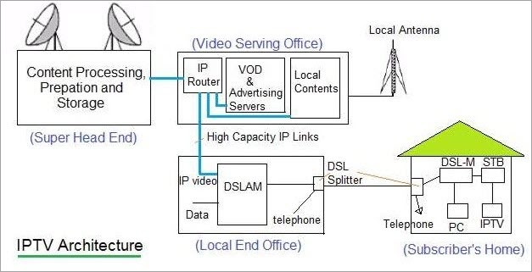

1. STB là gì ?

* Set top box

Set-top box là một thiết bị giải mã tín hiệu truyền hình và sau đó chuyển dữ liệu hình ảnh và âm thanh lên màn hình TV. Thiết bị này nằm trung gian giữa nguồn tín hiệu và TVa